- Jardim Vertical:
Transforme Sua Parede em um Oásis Verde
Os jardins verticais são uma tendência crescente na jardinagem, especialmente para quem vive em áreas urbanas com espaço limitado. Eles oferecem uma maneira criativa e prática de trazer a natureza para dentro de casa, para varandas ou até mesmo para paredes externas. Neste artigo, vamos explorar os benefícios dos jardins verticais, como criá-los e mantê-los, e as melhores plantas para cultivar neles.

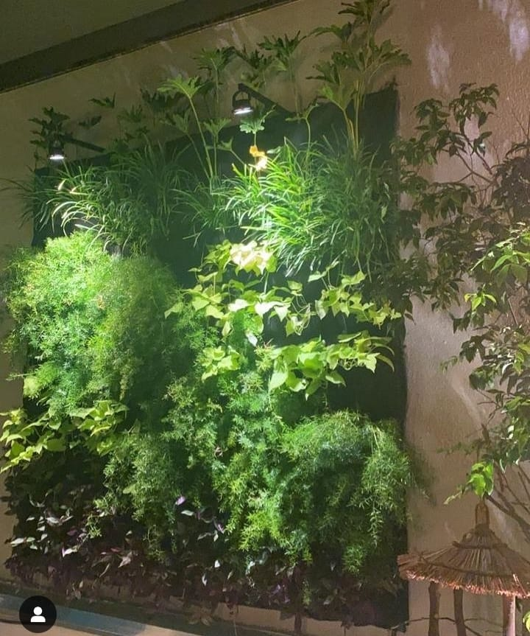


- Benefícios dos Jardins Verticais
Os jardins verticais não são apenas bonitos; eles trazem uma série de benefícios práticos e ambientais:
    - Otimização do Espaço: Ideal para apartamentos e pequenas áreas, permitindo o cultivo de plantas onde o espaço horizontal é limitado.
    - Melhora da Qualidade do Ar: Plantas filtram poluentes e liberam oxigênio, melhorando a qualidade do ar interno.
    - Isolamento Térmico e Acústico: Jardins verticais podem atuar como isolantes, reduzindo a temperatura e os ruídos externos.
    - Estética Agradável: Transformam paredes sem graça em pontos focais atraentes, adicionando cor e vida ao ambiente.

- Planejamento do Seu Jardim Vertical
Antes de começar, é importante planejar seu jardim vertical, considerando fatores como localização, estrutura e seleção de plantas.

    - Localização: Escolha uma parede que receba luz adequada para as plantas que você deseja cultivar. Paredes que recebem luz indireta são ideais para a maioria das plantas de interior.
    - Estrutura: Existem várias opções de estruturas para jardins verticais, como painéis modulares, sistemas de feltro, treliças e prateleiras. Certifique-se de que a estrutura seja robusta o suficiente para suportar o peso das plantas e do substrato.
    - Irrigação: Um sistema de irrigação eficiente é crucial. Sistemas de gotejamento automáticos são uma ótima opção, garantindo que as plantas recebam água de maneira uniforme.

- Escolhendo as Plantas
A seleção das plantas depende do local onde o jardim vertical será instalado. Aqui estão algumas sugestões de plantas populares para diferentes condições:

- Para Áreas Internas com Luz Indireta:

    - Samambaias: Adaptam-se bem a ambientes úmidos e de baixa luminosidade.
    - Filodendros: Ideais para interiores, com folhagem exuberante.
    - Peperômias: Variedade de formas e cores, perfeita para interiores.

- Para Áreas Externas:

    - Suculentas: Como sedums e echeverias, são ideais para áreas ensolaradas e exigem pouca manutenção.
    - Heras: Excelente para criar uma cobertura verde densa.
    - Gerânios: Adicionam cor e florescimento duradouro.

- Montagem do Jardim Vertical
Seguir um passo a passo facilita a criação do seu jardim vertical:

- Preparação da Estrutura: Instale a estrutura escolhida na parede, garantindo que esteja bem fixada e segura.
- Preparação do Substrato: Use substratos leves e bem drenados, apropriados para jardins verticais. Misturas de fibra de coco, perlita e terra para vasos funcionam bem.
- Plantio: Plante as mudas no substrato, distribuindo-as uniformemente. Certifique-se de que cada planta tenha espaço suficiente para crescer.
- Instalação do Sistema de Irrigação: Se optar por irrigação automática, instale o sistema de gotejamento, ajustando-o para fornecer água conforme necessário.
- Finalização: Adicione uma camada de cobertura morta, como musgo ou casca de pinus, para ajudar a reter a umidade e melhorar a aparência.

- Manutenção do Jardim Vertical
Manter um jardim vertical requer alguns cuidados regulares para garantir que as plantas permaneçam saudáveis e vibrantes:

- Rega Regular: Monitore a umidade do substrato e ajuste a rega conforme necessário. Plantas em jardins verticais tendem a secar mais rápido do que no solo.
- Podas e Limpezas: Remova folhas mortas e faça podas regulares para manter o crescimento controlado e a aparência ordenada.
- Adubação: Fertilize suas plantas a cada mês com um fertilizante balanceado para promover um crescimento saudável.
- Controle de Pragas: Verifique regularmente a presença de pragas e trate imediatamente com produtos adequados.

- Conclusão
Os jardins verticais são uma solução elegante e prática para trazer mais verde para ambientes urbanos. Eles não só otimizam o uso do espaço, mas também oferecem benefícios ambientais e estéticos. Com um planejamento cuidadoso e a escolha das plantas certas, você pode transformar qualquer parede em um exuberante oásis verde. Comece hoje mesmo a planejar o seu jardim vertical e desfrute da beleza e tranquilidade que ele pode proporcionar.
Leve a natureza para dentro da sua casa e transforme seu espaço com um jardim vertical!
